IT行业薪酬待遇变化及原因分析

**曹琛**

**大连理工大学 辽宁省 大连市 116000**

**1606903107@qq.com**

**摘要** 近年来，IT行业发展迅猛，在高科技技术频繁迭代更新的同时，其从业人员薪酬待遇也在逐年上涨，在近十年来平均薪酬一直位于各业前列。但与此同时，IT行业也存在人员流失严重、从业人员素质参差不齐等现象，使得薪资水平波动较大。针对这一引人关注的现象，本文选取三个影响IT行业薪酬的重要指标，从国研网等专业网站数据库提取历年数据，对此采用多种分析方法进行分析。由此，本文得出，企业登记注册类型、具体细分的IT行业、地理位置都对IT行业薪酬有较大影响，其中一般情况下，外资企业薪酬待遇水平高于内资企业、港澳台商投资企业，软件行业高于硬件行业，南方同类城市高于北方城市。针对各项结果，本文亦给出相应的原因分析，以期为相关人士提供合理的发展建议。

**关键词**：IT行业；IT人才；研发人员；薪资体制；薪酬管理；

1. 引言

IT行业作为当下人才荟萃、众人聚焦的高科技产业，其薪酬水平及变化走势一直受到来自社会各界的关注。虽然目前我国薪酬增长已成为常态，但IT行业作为技术密集型、资本密集型行业，薪资增长尤为迅猛，与底层行业差距较大，引人注目[1]。本文对IT行业近年薪酬数据进行系统、仔细的分析，以期为关注薪酬问题的社会各界人士提供一份参考，同时实现IT人才的更好发展。

1. 分析结果

本文列举多个可能的薪酬影响因素，并分类进行调研，所选调研指标如下：

（1）企业登记注册类型

（2）具体行业

（3）地理位置

以下对各影响因素进行详细分析。

2.1 企业登记注册类型影响分析

根据企业登记注册类型，本文将IT企业划分为内资企业、港澳台商投资企业和外资企业。本文选用的数据来源于国研网数据库。其中，表1反映了内资企业薪酬水平，表2反映了港澳台商投资企业薪酬水平，表3反映了外商投资企业薪酬水平[3]。结合三表分析可知，在2015~2018年度，内资IT企业、港澳台商投资IT企业、外商投资IT企业的报酬及人均薪酬均有上涨。

其中，历年人均薪酬由高到低排序依次为外资企业、港澳台商投资企业、内资企业。这反映出我国内地IT行业效益及薪酬水平仍有望提升，相关企业仍应加大力度提升员工薪酬福利，以期在人员流动频繁的IT行业留住精英，振兴民族企业。

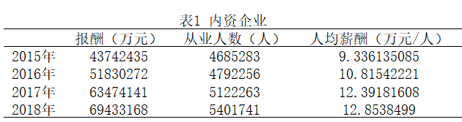

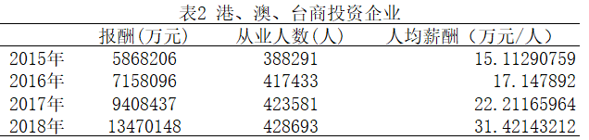

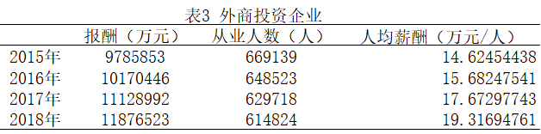

2.2 具体IT行业影响分析

本文将IT行业细分为软件产品行业、数据处理和运营服务业、嵌入式系统软件行业、IC设计行业。其薪酬变化对比如图2所示[3], 数据来源为国研网数据库。

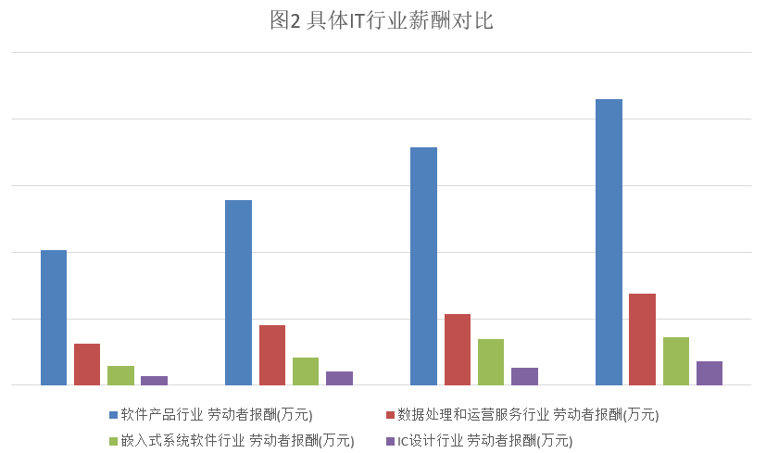

由图可知，软件产品行业薪酬水平远高于数据处理和运营服务行业、嵌入式系统软件行业及IC设计行业。针对软件产品行业与其他三个行业的巨大差异，本文认为有以下原因：

* 软件产品行业高利润，能承受更高的人力成本。
* 软件产品行业人才供不应求，技术人员能轻易找到可替换的岗位，相关公司不断提高薪水竞争人才。

而针对IT硬件行业薪酬相对较低的现象，本文认为，正是由于社会岗位流动快。这些频繁更换岗位、能力强的人给整个产业散播了新的生机，把大公司的技术和管理，传播到许多中小型公司。这导致各公司逐渐开始对职能划分进一步详细化，运作流程化，使得硬件工程师的研发工作变得相对单调，失去了主动性、创造性[4]。当创意、可靠性、稳定性等都有专人负责，硬件师的职能便被大大削弱，从而导致硬件产业薪资水平较软件产业处于弱势地位。

2.3 地理位置影响分析

本文选取具有代表性的南北方省会城市进行对比，结果如图3所示[3]，数据来源为国研网数据库。

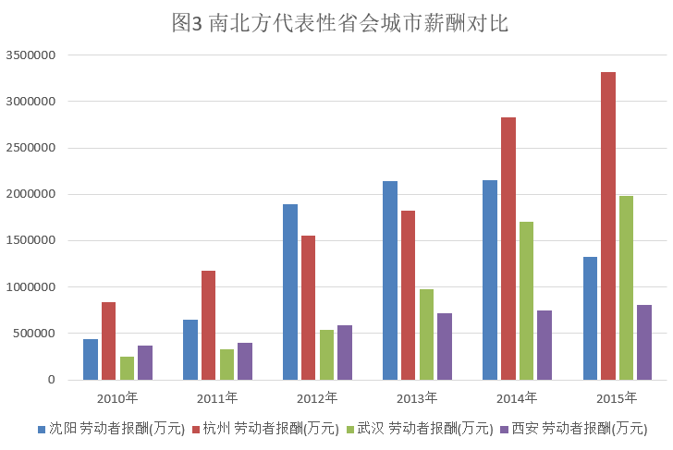

由此可知，南方省会城市较北方省会城市而言，薪酬待遇相对较高。南方省会城市不仅在报酬额度上较北方有明显优势，且逐年增长速度较北方更快。尤其是对比西安、武汉二市。在2010年-2012年，二市IT劳动者报酬几乎持平，但2012年后武汉劳动者报酬便开始明显高于西安，二者差异逐年扩大。

不可否认，北方存在北京这样IT行业高度发达的国际化大都市[2]，但近年各项数据显示，大多北方城市IT行业发展较为滞后，薪资水平明显不如南方。究其原因，IT行业是新兴行业，属于知识密集型产业，南方尤其是东南沿海城市能够吸引大量的人才和智力，这些城市对于IT产业的支持力度大[5]，同世界最前沿接轨，这一点是北部诸多城市所不具备的，也是北方在区域竞争中的短板之一[6]。

新一线城市中，南京、武汉、苏州、厦门、东莞与成都，均上榜全国IT行业人均薪酬前五名1次。值得关注的是，在通信/电信运营、增值服务行业中，薪酬最高城市为东莞，达到了13585元/月。本文认为，东莞IT产业以台商和外源性经济为主，IT产业规模庞大，品种齐全，是台商投资的重点。而近年台湾IT产业出现以下明显变化：劳动密集型传统产业向资金技术密集型转变；分散的加工贸易项目向高科技项目转变；小额项目向大型产业型项目转变。这些转变使得台湾与内陆在IT行业的分工中，由从前的垂直分工逐渐转变为了垂直分工与水平分工并存的局面[7]。

1. 分析方法

3.1 分析样本选取

3.1.1 IT行业代表企业

为使数据更能准确反映IT行业薪资水平，本文选取以下代表企业作为样本：

3.1.1.1 硬件商：

外企：IBM（涉及IT行业的各个领域）、思科、惠普等；

港澳台：华硕、微星、技嘉、宏碁、酷冷、TT、inwin等；

内资：华为、联想、方正、同方等。

3.1.1.2软件商

外企：微软、SAP、甲骨文（Oracle）、Teradata、VMware、EMC等；

内资：启明星辰、用友、红旗、金山、奇虎360等。

3.1.1.3 服务商（主要指为用户提供系统集成、咨询顾问服务的企业）：

外企：富士通、埃森哲、CSC、Wipro等；

内资：神州数码、宇信易诚、高阳金信、软通动力等。

3.1.2 覆盖职能部门

本文选取的样本来自IT行业核心组织架构中的职能部门，如图1.

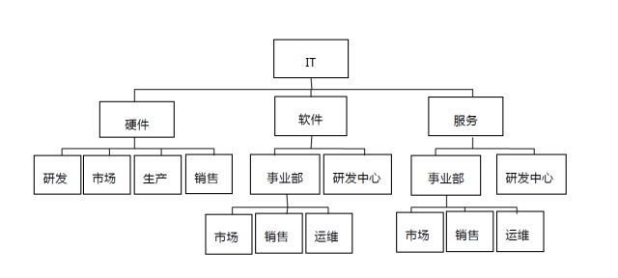

图1 IT行业核心组织架构

3.2 数据分析方法

3.2.1 对比分析法

3.2.1.1 绝对数对比

绝对数对比是利用绝对数进行对比，从而寻找差异的一种方法。

3.2.1.2 相对数对比

相对数比较是由两个有联系的指标对比计算的，用以反映客观现象之间数量联系程度的综合指标，其数值表现为相对数。

3.2.2环比分析

环比，表示连续2个统计周期内的量级变化比，例如连续两日、两周、两月的量级变化比，都可以称为环比。环比分析一般体现该时间段对比上个连续时间段的数据变化情况。

计算公式：环比增长率=（本期数-上期数）/上期数× 100%

3.2.3同比分析法

同比，表示本期与上年同期的量级变化比，例如本日、本周、本月内的量级变化对比去年同日、同周、同月的量级变比。

计算公式与环比增长率相同：同比增长率=（本期数-上期数）/上期数× 100%

3.2.4控制变量法

控制变量法是在蒙特卡洛方法中用于减少方差的一种技术方法。该方法通过对已知量的了解来减少对未知量估计的误差。

控制变量法简单来讲，就是我们工作中最常见的A/B test。制定两种方案，将用户随机分成实验组与对照组，实验组用户进行产品功能或营销激励的单一变量干预，对照组不进行任何干预自然运行，一段时间后分别统计两组用户的数据表现，评估功能或激励效果。

1. 结论

结合分析结果和分析方法，本文认为，一般情况下，外资企业高于内资，港澳台资企业，海外IT行业的确存在技术更先进、管理更科学的优势，使得相关企业待遇更优厚。此外，软件行业薪酬待遇普遍高于硬件行业，这一结果是由于企业分工细化使得硬件工作者发展受限导致。同时，南方同类城市薪资普遍高于北方城市，南方拥有更好的人才资源、集群条件，更大的政府扶持力度，这些都导致了现阶段的结果。

参考文献

1. 智联招聘.2019年互联网产业人才发展报告[EB/OL].http://www.chinareports.org.cn/djbd/2019/1021/11511.html,2019-10-21.
2. 王东晖, 郑斐. IT业"薪酬"比拼——北京IT业薪酬福利调查报告(2)[J]. 经理人, 2003(10):86-87.
3. 信息产业年度报告.国研网[DB/OL].http://www.drcnet.com.cn/www/int/,2021-01-07.
4. 工业与信息化部.2020年1－11月互联网和相关服务业运行情况[EB/OL].http://www.gov.cn/shuju/2021-01/05/content_5577005.htm,2021-01-05.
5. 郭丽清, 蓝康伟, 朱思霖,等. 基于大数据的互联网行业人才薪资影响因素分析[J]. 计算机时代, 2020, No.332(02):15-18+23.
6. 李传志, 张兵. 东莞IT产业现状与前景分析[J]. 管理观察, 2006, 000(003):14-15.
7. 杨光. 深圳市政府与腾讯签署"互联网+"战略协议[J]. 计算机与网络, 2015, 000(012):7-7.